План урока №14
Преподаватель: Греб Виталий Робертович Дата:
Предмет: Основы материаловеденья.
Профессия: 35.01.13 «тракторист-машинист сельскохозяйственного производства»
Тема урока: Классификация сталей.
Цель урока: Изучить классификацию сталей и применение различных видов стали в промышленности.
Формируемые компетенции: ОК 3; ПК 2, 4.

Задачи:
- Образовательные: сформировать у обучающихся систему знаний о классификации и применении различных видов в промышленности. Продолжить формирование обще учебных умений работы с учебником, тетрадью.

Развивающие: продолжить формирование личностных качеств обучающихся: памяти, речи, наблюдательности. Продолжить формирование мыслительной деятельности: анализировать получаемый материал, выделять главное, делать выводы.
- Воспитательные: умение работать в коллективе, нравственное через соблюдение моральных норм поведения, трудовое через оформление записей в тетради.

Тип урока: Комбинированный.

Оборудование и средства обучения: учебник: «Основы материаловедения»;Компьютер; проектор; раздаточный материал; набор материалов.
Ход урока:
- Организационный момент:
- Проверка явки учащихся
- Готовность обучающихся к уроку
- Актуализация опорных знаний
Устный опрос по пройденной теме.
Вопросы: Что называют сплавом? Железоуглеродистые сплавы? Фазы и структура железоуглеродистых сплавов? Диаграмма состояния железоуглеродистых сплавов?
Влияние различных химических элементов на свойства железоуглеродистых сплавов?

- Сообщение темы: Классификация сталей.

- Мотивация нового материала: Наряду с чугуном сталь является основным конструкционным материалам в машиностроении и других отраслях промышленного производства. Каждый квалифицированный рабочий связанный с техникой обязан знать классификацию и марки сталей. Эти знания он должен применять при ремонте и ТО машин и механизмов, что приведен к снижению затрат и увеличению качества работ.

- Изучение нового материала.
Сталь – сплав железа, содержащий менее 2,14% углерода и другим металлические и неметаллические компоненты. Она является одним из самых распространенных материалов и самым распространенным металлическим сплавом. Сталь применяется во всех отраслях хозяйства и во всех сферах жизни человека.
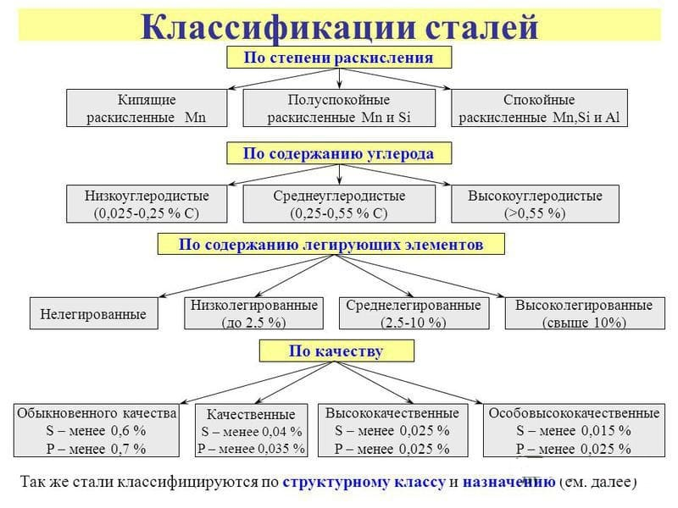
Классификации сталей
Чтобы разобраться во всем многообразии марок, металлурги применяют несколько классификаций:
Стали классифицируют:
по химическому составу;
по назначению;
по качеству;
по степени раскисления.
Классификация по химическому составу
По химическому составу классификацию проводя, подразделяя на: углеродистые и легированные стали, которые, в свою очередь, подразделяются на:
углеродистые | Содержание углерода, %
 | < 0,2 | низкоуглеродистые
 | 0,2–0,45 | среднеуглеродистые
 | >0,45 | высокоуглеродистые
легированные | Содержание присадок,%
 | <2.5 | низколегированные
 | 2,5-10 | среднелегированные
 | >10 | высоколегированные
Содержание углерода не влияет на степень легирования, Если доля Mn превышает 1%, а Si- 0,9%, они также признаются легирующими добавками
Классификация по степени раскисления
Процесс раскисления приводит к снижению содержания кислорода в расплаве. Классификация предусматривает такие классы, как:
спокойные (сп);
полуспокойные (пс);
кипящие (кп).
Основными раскислительными добавками служат Mn, Al, Si.
Классификация стали по содержанию примесей
Кроме классификации по содержанию углерода и по степени раскисления, применяется классификация по качеству, определяемому методом производства и содержанием вредных примесей, прежде всего, серы и фосфора. Классификация сталей по качеству:
Группа | Сера, % | Фосфор, %
Обыкновенные (рядовые) | < 0,06 | < 0,07
Качественные | < 0,04 | < 0,035
Высококачественные | < 0,025 | < 0,025
Особовысококачественные | < 0,015 | < 0,025
В некоторых классификациях особовысококачественные включают в состав высококачественных.
Обыкновенного качества
Эти виды стали предназначены для самых массовых применений, недороги в производстве, хорошо поддаются обработке, но и не обладают особой прочностью или износостойкостью.
Качественные
К качественным относятся как углеродистые, так и легированные.Такие группы сталей стоят дороже и применяются для более ответственных деталей, работающих в условиях серьезных нагрузок.
Высококачественные
Такие стали используются в особо ответственных узлах, а стоимость их в несколько раз выше, чем обычных.
Особовысококачественные
Некоторые марки по цене приближаются к драгоценным металлам, и применяют такие легированные стали в уникальных случаях — в деталях атомных реакторов, криогенных установках, оборонной и аэрокосмической отрасли и некоторых других.
Классификация стали по назначению
Следующий вид классификации сталей — по назначению:
конструкционные;
инструментальные;
с особыми физико-химическими характеристиками.

Конструкционные
Конструкционные стали обыкновенного качества представляют собой одну из самых обширных групп.
Классификация предусматривает:
строительные;
холодной штамповки;
цементируемые;
улучшаемые;
высокопрочные;
пружинно-рессорные;
подшипниковые;
автоматные;
коррозионностойкие;
износостойкие;
жаропрочные и жаростойкие.
Инструментальные стали
К материалам из большой и разнообразной группы инструментальных марок предъявляются специфические требования, связанные с особенностями применения производимых из них изделий. Внутри группы также есть свои подгруппы. Основные – это сплавы для:
режущих инструментов;
измерительных инструментов;
штамповые;
валковые.

- Закрепление и обобщение изученного материала
Вопросы: По каким признакам классифицируются стали? Классификация по химическому составу? Классификация по качеству? Классификация по назначению? Классификация по способу раскисления? Классификация по структуре?

- Подведение итогов.

- Домашнее задание: Прочитать главу 5, параграф 5.1

